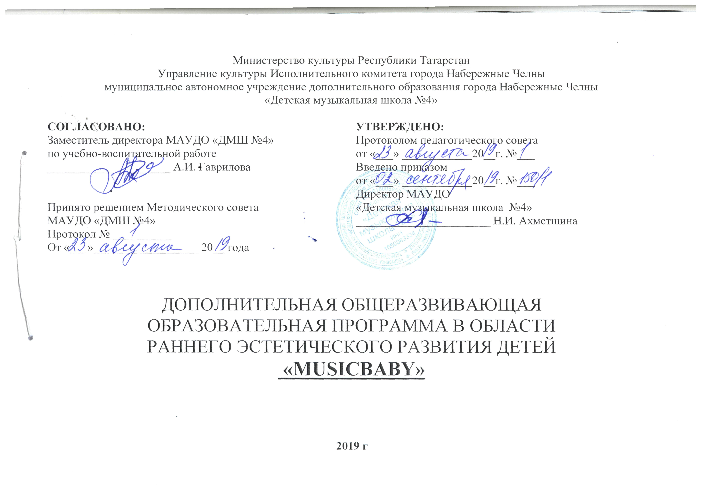

Дополнительная общеразвивающая образовательная программа в области раннего эстетического развития детей «Music baby» разработана на основе учебных планов – «Примерные учебные планы образовательные программ дополнительного образования детей по видам музыкального искусства для ДМШ и ДШИ» (Москва, 2001 г.), «Примерные образовательные программы по видам искусства для ДМШ и ДШИ.

Организация разработчик: Муниципальное автономное учреждение дополнительного образования города Набережные Челны «Детская музыкальная школа №4»

Разработчики: Ахметшина Н.И. – директор МАУДО «ДМШ №4», Заслуженный работник культуры РТ.
Гаврилова А.И. – заместитель директора по УВР, преподаватель высшей квалификационной категории

СОДЕРЖАНИЕ

I. Пояснительная записка ............................................................................ 3

II. Требования к минимуму содержания общеразвивающей программы раннего эстетическое развития детей
«Mysic baby»...................................................................................................6

III. Учебный план . ......................................................................................... 7
IV. График образовательного процесса …………………………………..8

V. Программы учебных предметов ............................................................ 9

VI. Система и критерии оценок, используемые при проведении промежуточной и итоговой аттестации результатов освоения учащимися образовательной программы в области раннего эстетического развития детей «Music baby» ...................................................................................................................... …12

VII.Требования к условиям реализации. ………………………………13

VIII. Планируемые результаты освоения учащимися дополнительной общеразвивающей общеобразовательной программы в области раннего эстетического развития детей «Music baby»……………..15

I. Пояснительная записка
Общеразвивающая программа раннего эстетического развития детей «MUSIC BABY» разработана на основе «Рекомендаций по организации образовательной и методической деятельности при реализации общеразвивающих программ в области искусств» в соответствии письмом Министерства культуры Российской Федерации от 21.11.2013 №191-01-39/06-ГИ, а также с учетом многолетнего педагогического опыта в области раннего эстетического развития в детских школах искусств в детских музыкальных школах. Эстетическое развитие детей дошкольного возраста как обязательный аспект развития каждого ребенка, а не только отдельных одаренных детей, является аксиомой современного взгляда научной мысли и педагогической практики дошкольного воспитания детей. Важным целеполагающим аспектом дошкольного воспитания детей сегодня является формирование мировосприятия ребенка, ориентированного его развития на общечеловеческие духовные ценности. Среди множества факторов, обуславливающих развитие ребенка-дошкольника, наиболее мощным является культура. В процессе продуктивной творческой деятельности, присвоения ценностей культуры, у ребенка появляются и развиваются творческое воображение, мышление, коммуникативные навыки, основы его будущей профессии. Достижение ребенком необходимого уровня эстетического развития в значительной степени зависит о педагогических и общекультурных условий, в которых он родился и живет. Целесообразно как можно более раннее вмешательство в стихийный процесс эстетического развития ребенка. Данное условие обосновано и аргументировано свойствами быстро развивающейся личности ребенка, его психофизиологическими и возрастными особенностями к восприятию развивающей информации различного уровня, к способности её практического освоения.
Программа раннего эстетического развития детей «MUSIC BABY» разработана на основе «Рекомендаций по организации образовательной и методической деятельности при реализации разработана на основе типовых программ для ДМШ и ДШИ. В основе данной программы лежит масштабный образовательный блок. Его актуальность и назначение заключается в обучении, воспитании, развитии каждого участника образовательного процесса, в приобщении учащихся ко всем видам деятельности, в выявлении более одаренных детей и выявление творческой среды для их дальнейшей специализации. Основной формой обучения дошкольников являются занятия. Опыт работы с детьми дошкольного возраста показал, что формирование музыкально-эстетических навыков является частью общего развития ребёнка. Музыкально-звуковые понятия невозможно вводить без ознакомления детей с явлениями окружающего мира, без образного и абстрактного мышления, краткосрочной и долгосрочной памяти. Поэтому занятия с детьми носят комплексный характер, включают формирование общих предметных знаний, умений, навыков. Практическая деятельность в сфере искусств с раннего возраста определяет стойкую мотивацию и направленность учащихся к обучению, успешное освоение детьми школьных образовательных программ в будущем. Кроме того, раннее музыкально-эстетическое воспитание даёт результаты в развитии способностей ребёнка намного более эффективные и устойчивые, чем обучение с 7-8 лет.

Цели и задачи:
Цель программы: формирование общей культуры личности детей, в том числе развитие их социальных, нравственных, эстетических, интеллектуальных, физических качеств и творческих способностей через реализацию различных видов учебно-игровой деятельности в области искусств.

Задачи программы:
− формирование нравственных и эстетических представлений общечеловеческих ценностях у детей;
− формирование и развитие представлений об окружающем мире, человеке, природе;
− формирование первичных представлений о мире искусства: музыке, живописи, декоративно-прикладном искусстве, театре, хореографии;
− выявление и развитие творческих способностей детей;
− создание условий для творческой самореализации ребенка через включение в творческую игровую деятельность;
− развитие внимания, памяти, сообразительности, образного мышления;
− развитие социально-коммуникативных навыков детей.

Прием на обучения по Программе осуществляется по заявлению родителей (законных представителей) в порядке, установленном локальным актом Школы.
Проведение каких-либо форм отбора и оценки творческих способностей детей при приеме не предусмотрено.

Сроки освоения программы:
В Детской музыкальной школе №4 образовательная программа раннего эстетического развития «Music baby» реализуется в следующие сроки
I ступень: для детей 3 -4 лет (срок реализации 3 года)
II ступень: для детей 5 лет (срок реализации 2 года)
III ступень: для детей 6-7 лет (срок реализации 1 год)
Возраст детей, приступающих к освоению программы, 3- 6 лет

II. Требования к минимуму содержания общеразвивающей программы раннего эстетическое развития детей
«Mysic baby».

Общеразвивающая программа в области раннего эстетического развития обеспечивает развитие значимых для образования, социализации, самореализации подрастающего поколения интеллектуальных и художественно-творческих способностей ребенка, его личностных и духовных качеств. Общеразвивающая программа в области искусств реализуется посредством:
• личностно-ориентированного образования, обеспечивающего творческое и духовно-нравственное самоопределение ребенка, а также воспитания творчески мобильной личности, способной к успешной социальной адаптации в условиях быстро меняющегося мира;
• вариативности образования, направленного на индивидуальную траекторию развития личности;
• обеспечения для детей свободного выбора общеразвивающей программы в области того или иного вида искусств, а также, при наличии достаточного уровня развития творческих способностей ребенка, возможности его перевода с дополнительной общеразвивающей программы в области искусств на обучение по предпрофессиональной программе в области искусств.
При реализации общеразвивающих программ в области искусств образовательная организация устанавливает самостоятельно:
- планируемые результаты освоения образовательной программы;
- график образовательного процесса и промежуточной аттестации;
- содержание и форму итоговой аттестации;
- систему и критерии оценок.
Основные принципы организации образовательного процесса
В связи с тем, что в системе детского художественного образования Министерства культуры Российской Федерации используется организационные формы обучения детей дошкольного возраста, при организации образовательного процесса на отделениях раннего эстетического развития детей к обучению в детской музыкальной школе предполагает выполнение следующих требований:
- учащиеся посещают школу не более 3-х раз в неделю;
- время для занятий с учащимися дошкольного возраста – вечернее время с 17.00 до19.00;
- продолжительность занятий– до 35 мин;
- количество занятий в день – не более 2-х;
- форма занятий – комплексная, использующая различные виды учебной деятельности в игровой форме;
- группы комплектуются по возрасту учащихся в среднем 8- 10 человек;
- аудитории, представляемые для занятий с дошкольниками соответствуют санитарно-гигиеническим нормам расчета учебной площади на одного ученика, оснащены соответствующей мебелью и средствами обучения.

III. Учебный план
Целью данного учебного плана является: создание благоприятных условий организации образовательного процесса на основе выявления и реализации способностей каждого обучающегося на всех этапах обучения, определения перспектив его развития и, тем самым, предоставление опти мальных возможностей для активного включения в непрерывный процесс художественно-эстетического образования. Комплекс предметов и объем часов, зафиксированных в учебном плане, определяют полноту и интенсивность образовательного процесса, что полностью отвечает целям и задачам художественно-эстетического образования.

Учебные планы разработаны МАУДО «Детская музыкальная школа №4» самостоятельно с учетом пожеланий родителей (законных несовершеннолетних, графика образовательного процесса образовательной программе и сроков обучения в МАУДО «ДМШ №4».
Учебные планы определяют перечень, последовательность изучения учебных предметов по учебным полугодиям, формы итоговых занятий, объем часов по каждому учебному предмету.

Наименование предмета | Количество уроков в неделю |  |  | Формы аттестации
 | I год обучения | II год обучения | III год обучения
Вокальный ансамбль | 1 | 1 | 1 | Творческие концерты
Хореография | 1 | 1 | 1 | Творческие концерты
Сольфеджио | 1 | 1 | 1 | Итоговое занятие с элементами концертного выступления
Творчество | 1 | 1 | 1 | Итоговое занятие с элементами выставки
Всего уроков: | 4 | 4 | 4

IV. График образовательного процесса
Занятия по ОП раннего эстетического развития детей «Music baby» составляют 36 учебных недели с 1 сентября по 31 мая, исключая осенние, зимние, весенние каникулы. При совпадении учебных занятий с государственными праздниками занятия переносятся по согласованию с родителями. Продолжительность академического часа устанавливается в соответствии с Санитарно-эпидемиологическими Правилами и нормативами СанПиН 2.4.4.3172-14 "Санитарно-эпидемиологические требования к устройству, содержанию и организации режима работы образовательных организаций дополнительного образования детей, утвержденными Постановлением Главного государственного санитарного врача РФ от 04.07. 2014 N 41.
Ответственность за жизнь и здоровье обучающихся во время уроков несут преподаватели по соответствующим предметам, прошедшие в установленном законодательством РФ порядке инструктаж по охране труда и технике безопасности.

V. Перечень программ учебных предметов
- Рабочая программа «Вокальный ансамбль»
- Рабочая программа «Хореография»
- Рабочая программа «Сольфеджио»
- Рабочая программа «Творчество»

АННОТАЦИИ К РАБОЧИМ ПРОГРАММАМ УЧЕБЫХ ПРЕДМЕТОВ

п/п | Наименование предмета | Аннотации к рабочим программам учебных предметов
1 | Вокальный ансамбль | Задачи программы: формирование устойчивого интереса к пению, обучение выразительному пению, обучение певческим навыкам и основам вокального интонирования., формирование голосового и артикуляционного аппарата, развитие эмоциональной сферы, творческих способностей, эстетических представлений, музыкального и фонематического слуха, чувства ритма.  Виды деятельности на уроках:  - пение с движением - простейшие детские песни, народные прибаутки и заклички, логопедические распевки, пальчиковые игры и песни- игры, хороводы;  - различные речевые игры;  - игровые задания;  - элементы дыхательной гимнастики.  Разработчики программы: Каюмова Г.И., Сухова А.В. преподаватели МАУДО «ДМШ №4».
2 | Хореография | Задачи программы: развитие эмоциональной сферы, творческих способностей, чувства ритма, отработка исполнительское мастерства, умение красиво и свободно владеть своим телом, разучивание танцевальных движений на заданную музыкальную композицию,.  Виды деятельности на уроках:  - музыкально-ритмические игры;  - занятия на полу;  - прыжки;  - растяжка;  -экзерсис на середине.  Разработчики программы: Панкратова А.В., Мажара Е.А., преподаватели МАУДО «ДМШ №4».
3 | Сольфеджио | Задачи программы: развитие эмоциональной сферы, творческих способностей, эстетических представлений, музыкального и фонематического слуха, чувства ритма, вокального интонирования, приобретение элементарных сведений по музыкальной грамоте.  Виды деятельности на уроках:  - пение простейших детских песен, народных прибауток и закличек, логопедические распевки, пальчиковые игры и песни- игры;  - музыкально-ритмические игры;  - элементарное музицирование, игра и импровизация на детских шумовых и ударных инструментах.  Разработчики программы: Габдракипова З.С., Тулупова Р.С., преподаватели МАУДО «ДМШ №4».
4 | Творчество | Задачи программы: развитие эмоциональной сферы, эстетических представлений, формирование основ музыкальной культуры дошкольников; воспитание интереса к музыкально-художественной деятельности.  Виды деятельности на уроках:  - слушание музыки и рисование под музыку;  - элементарный анализ музыки на слух;  - подбор словесной характеристики услышанной музыки.  Разработчики программы: Курбатова О.Н., Поликарпова Ю.В., преподаватели МАУДО «ДМШ №4».

VI. Система и критерий оценок промежуточной и итоговой аттестации результатов освоения обучающимися общеразвивающей программы раннего эстетического развития детей «Music baby»
Специфика дошкольного возраста (гибкость, пластичность развития ребенка, высокий разброс вариантов его развития, его непосредственность и непроизвольность), а также системные особенности дополнительного образования (является необязательным, отсутствуют возможности вменения ребенку какой-либо ответственности за результат) делают неправомерными требования от ребенка дошкольного возраста конкретных образовательных достижений и обусловливают необходимость определения результатов освоения образовательной программы в виде целевых ориентиров.
Система контроля за развитием умений и навыков дошкольников строится на творческих заданиях. Формами контроля за развитием творческих, исполнительских, двигательных, певческих навыков учащихся является музыкально- хореографические композиции, где в концертной форме дети демонстрируют умение и навыки, полученные на занятиях. Контрольное тестирование проводится в устной форме на занятиях 1 раз в конце года.
Текущий контроль успеваемости обучающихся и промежуточная аттестация проводятся в счет аудиторного времени, предусмотренного на учебный предмет. Итоговые занятия проводятся не реже одного раза в каждом полугодии.
Формы итогового занятия:
• открытые занятия для родителей и преподавателей в конце каждого полугодия и учебного года;
• праздничные концерты, посвящённые праздникам: международному женскому дню, новому году, отчетные концерты ДМШ и отделений, тематические открытые мероприятия.
Домашняя работа предусматривается в небольшом объеме (завершение работ по рисованию, выучивание стихов и песенок и.т.д.). Предусмотрено участие обучающихся в творческих мероприятиях, проводимых образовательной организацией. Итоговая аттестация не предусмотрена.

VII. Требования к условиям реализации
Аудиторные занятия проводятся по группам (групповые и мелкогрупповые занятия). Количество обучающихся при групповой форме занятий - от 11 человек, мелкогрупповой форме - от 4-х до 10 человек.

При реализации дополнительной общеразвивающей программы раннего эстетического развития «Music baby» Школа руководствуется Санитарно- эпидемиологическими правилами и нормативами СанПиН 2.4.4.3172-14 «Санитарно-эпидемиологические требования к устройству, содержанию и организации режима работы образовательных организаций дополнительного образования детей», утвержденными Постановлением Главного государственного санитарного врача РФ от 04.07.2014 N41, противопожарным нормам, нормам охраны труда. Школа соблюдает своевременные сроки текущего и капитального ремонта учебных помещений.
Для реализации Программы необходимый перечень учебных аудиторий, специализированных кабинетов и материально-технического обеспечения включает в себя:
- кабинеты для групповых занятий оснащены учебной мебелью (досками, столами, стульями, стеллажами, шкафами), которая соответствует возрасту обучающихся;
- зал для занятий хореографией площадью 36 кв.м с соответствующим напольным покрытием, оборудованный настенными зеркалами;
- концертный зал для проведения массовых праздников площадью 54,7 кв.м;
- библиотеку;
- технические средства обучения (фотоаппараты, мультимедийное и проекционное оборудование);
- дидактические материалы;
- туалеты для мальчиков и девочек, оснащенные сантехническим оборудованием соответствующего возрасту обучающихся размера;
- гардероб для верхней одежды детей.
Кабинет для занятий по предметам «Вокальный ансамбль», «Сольфеджио», «Творчество» оборудован мультимедийным оборудованием, наглядными пособиями, дидактическими играми и игрушками.
Кабинет для занятий «Творчество» оснащается необходимыми материалами для творчества и канцелярскими товарами.
Методическое сопровождение Программы включает рабочие программы учебных предметов, нотные сборники, аудио и видеоматериалы. Реализация общеразвивающей программы обеспечивается учебно-методической документацией (учебниками, учебно-методическими изданиями, конспектами занятий, аудио и видео материалами) по всем учебным предметам. Библиотечный фонд МАУДО «Детская музыкальная школа №4» укомплектован печатными и/или электронными изданиями основной и дополнительной учебной и учебно-методической литературы по всем учебным предметам.

Кадровое обеспечение: преподаватели имеют среднее профессиональное или высшее образование, соответствующее профилю преподаваемого предмета; концертмейстеры имеют средне-профессиональное или высшее образование.

VIII. ПЛАНИРУЕМЫЕ РЕЗУЛЬТАТЫ ОСВОЕНИЯ ПРОГРАММЫ

Реализация общеразвивающей программы раннего эстетического развития «Music baby» способствует:
- формированию у обучающихся эстетических взглядов, нравственных установок и потребности общения с духовными ценностями, произведениями искусства;
- воспитанию активного слушателя, зрителя, участника творческой самодеятельности.

Содержание учебных предметов направлено на формирование у обучающихся общих знаний об искусстве и технологиях, приобретение детьми начальных, базовых художественно-творческих умений и навыков в музыкальном искусстве, элементарных навыков, способствующих речевому развитию детей.

Требования к результатам освоения Программы представлены в виде целевых ориентиров, которые представляют собой социально-нормативные возрастные характеристики возможных достижений ребенка на этапе завершения программы.

Целевые ориентиры не подлежат непосредственной оценке, в том числе в виде педагогической диагностики (мониторинга), и не являются основанием для их формального сравнения с реальными достижениями детей. Они не являются основой объективной оценки соответствия установленным требованиям образовательной деятельности и подготовки детей. Освоение Программы не сопровождается проведением промежуточных аттестаций и итоговой аттестации обучающихся.
К целевым ориентирам освоения настоящей Программы относятся следующие социально-нормативные возрастные характеристики возможных достижений ребенка:
- ребенок интересуется окружающими предметами и активно действует с ними;
- эмоционально вовлечен в действия с игрушками и другими предметами, стремится проявлять настойчивость в достижении результата своих действий;
- стремится проявлять самостоятельность в бытовом и игровом поведении;
- владеет активной речью, включенной в общение;
- может обращаться с вопросами и просьбами, понимает речь взрослых;
- знает названия окружающих предметов и игрушек;
- стремится к общению со взрослыми и активно подражает им в движениях и действиях;
- проявляет интерес к сверстникам; наблюдает за их действиями и подражает им;
- проявляет интерес к стихам, песням и сказкам, рассматриванию картинки, стремится двигаться под музыку;
- эмоционально откликается на различные произведения культуры и искусства;
- у ребенка развита крупная моторика, он стремится осваивать различные виды движения.

Качество реализации общеразвивающей программы обеспечивается за счет:
- доступности, открытости, привлекательности для детей и их родителей (законных представителей) содержания общеразвивающей программы;
- наличия комфортной развивающей образовательной среды;
- наличия качественного состава педагогических работников, имеющих среднее профессиональное или высшее образование, соответствующее профилю преподаваемого учебного предмета.

Планируемые результаты освоения образовательной программы:
Результатом освоения общеразвивающей программы является приобретение обучающимися следующих знаний, умений и навыков:
- в области развития музыкальных способностей:
- -правильно применять певческую установку и пользоваться певческим дыханием;
- -умение собраться и сосредоточиться на процессе пения;
- -петь простые мелодии в медленном и средних темпах;
- -использовать активную артикуляцию;
- -различать наиболее явные и грубые недостатки певческого звука.
- - игра на детских шумовых инструментах
- - развитие чувства ритма, памяти, внимания;
- - развитие координации движений и ориентации в пространстве;
- - формирование умения согласовывать движения с музыкой и воплощать музыкально - двигательный образ;
- - развитие мышления, воображения, находчивости и познавательной активности;
- - воспитание организованности, инициативности и самостоятельности.
- в области хореографической деятельности:
- - уметь слушать и анализировать танцевальную музыку, двигаться под музыку;
- - легко, музыкально, эмоционально исполнять проученные движения;
- - импровизационно воплощать различные образы под музыку .

